Parceiras são mais "destrutivas" nos relacionamentos
Janaina Lage

Conclusão é fruto de pesquisa que acompanhou por um período de 16 anos 373 casais norte-americanos

Segundo uma das autoras do estudo, mulheres reduzem esse comportamento com o passar do tempo

Fazer questão de ter a palavra final em uma briga e discutir coisas que já aconteceram há muito tempo são atitudes mais femininas do que masculinas, ao menos no início do casamento.

Essa é uma das principais conclusões de um estudo realizado pela Universidade de Michigan com 373 casais ao longo de 16 anos.

A pesquisa identifica comportamentos destrutivos que podem aumentar as chances de divórcio. Nessa lista, entram também os gritos, insultos e a tendência à fuga.

Segundo Kira Birditt, uma das autoras do estudo, os resultados mostram que ao longo do tempo as mulheres reduzem esse comportamento. Já os homens tendem a permanecer iguais.

"Talvez as mulheres usem as estratégias construtivas como um último recurso. "Já gritei e berrei, mas ele não fez nada. Agora isso é sério"."

Os resultados dizem que, no primeiro ano, apenas 29% dos maridos e 21% das mulheres relataram ter enfrentado algum tipo de conflito.

Após 16 anos, 46% dos casais já tinham se separado. Os que enfrentaram conflitos e comportamentos destrutivos desde o início mostraram maior inclinação ao divórcio.

Estudos anteriores já indicavam que, para os recém-casados, críticas, desprezo, atitude defensiva e abandono das discussões podem levar a união ao divórcio em até sete anos.

"A mulher não é prática, ela costuma ser menos flexível e demandar mais. Para a mulher, DR é discutir a relação, para o homem, é dar risada. Os dois têm formas diferentes de resolver os problemas", afirma a antropóloga Miriam Goldenberg.

FUGA

A pesquisa mostra ainda que um padrão particularmente danoso para o casamento é quando um dos parceiros tenta resolver a situação de maneira adequada enquanto o outro adota "estratégias de retirada", como abandonar a discussão ou se calar sobre o assunto.
Segundo a pesquisadora, para aquele que se esforça para manter a união, as estratégias de retirada costumam ser vistas mais como falta de investimento no relacionamento do que como tentativa de manter a calma.

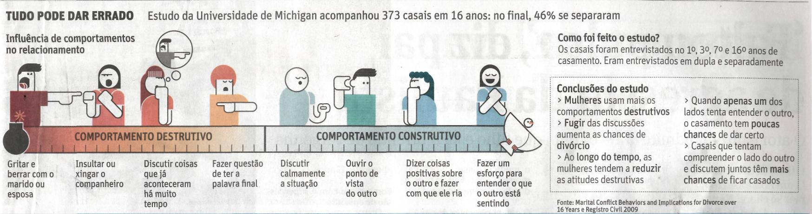
Fonte: Folha de S.Paulo, São Paulo, 28 nov. 2010, Cotidiano, p. C7.

